|  |  |
| --- | --- |
| **Согласовано**  **__________________**  Президент  «Союза архитекторов России»    **Н.И.Шумаков___________________** | **Утверждаю**  **________________** |
|  |  |
|  |  |
|  |  |

**КОНКУРСНАЯ ДОКУМЕНТАЦИЯ**

**Открытого творческого конкурса**

**На разработку архитектурно-градостроительной концепции развития южного склона и набережной реки Белой городского округа г. Уфа Республики Башкортостан.**

**Программа и условия конкурса.**

1. Общие положения.

1.1. Конкурс проводится на лучшее творческое предложение по архитектурно-градостроительной концепции развития южного склона и набережной реки Белой городского округа г. Уфа Республики Башкортостан.

Организатор: Союз архитекторов России.

Сроки проведения: с 07 мая по 25 октября 2018 г.

1.2. Тип конкурса: Открытый одноэтапный творческий архитектурный конкурс.

1.3. К участию приглашаются дипломированные архитекторы и градостроители (стаж работы по специальности не менее 3 лет) и авторские коллективы (архитекторы, градостроители, реставраторы, дизайнеры архитектурной среды), согласные с программой и условиями конкурса и зарегистрировавшиеся в качестве участников конкурса и оплатившие регистрационный взнос.

1.4. Регистрация: Участники конкурса должны заполнить заявку на участие в конкурсе пройдя по ссылке -

<https://docs.google.com/forms/d/e/1FAIpQLSeoZCCZ1ONe10ZWYykKkV21nGFrHkPCBG49BDrKfjrDvNQzRA/viewform>

1.5. Конкурсная документация размещена на сайте Организатора с 07 мая 2018г.

1.6. Участники конкурса должны разработать и представить Организатору до 19.00 мск. 09 октября 2018г.) конкурсные проекты в объеме и формате, указанном в Конкурсной документации.

1.7. Участник может направить Организатору вопросы по конкурсной документации и иные вопросы, связанные с проведением Конкурса. Указанные вопросы направляются Участниками до времени завершения Конкурса на электронную почту Организатора: [zs.konkurs@mail.ru](mailto:zs.konkurs@mail.ru)

1.8. Участникам конкурса при проектировании необходимо учитывать основные положения Конкурсной документации, требования Градостроительного Кодекса РФ и действующих в Уфе нормативных документов.

**Цель конкурса.**

Целью конкурса - используя равноправное творческое состязание, получить концептуальные градостроительные предложения по созданию в г. Уфа на набережной реки Белая, городского рекреационного центра с развитой рекреационной составляющей и насыщенного общественными, туристическими и культурно-спортивными функциями.

Основная задача участников конкурса - предложить градостроительную композицию, формирующую комфортную среду для жизни, работы и отдыха на территории проектирования.

Необходимо привести примерную номенклатуру зданий, предполагаемых к размещению на проектируемой территории, их функциональное назначение, предусмотреть удобный доступ для обслуживания технических служб, а также необходимое количество парковочных мест, как для легковых автомобилей, так и для туристических автобусов.

Проект должен максимально полно раскрывать авторский замысел и донести главную идею.

**Программа конкурса.**

Конкурс проводится по единым правилам и условиям, которые разрабатываются организатором конкурса. Правила и условия являются обязательными для всех участников конкурса.

**Условия конкурса.**

Проект должен максимально полно раскрывать авторский замысел и донести главную идею.

Конкурсные проекты выполняются в компьютерной графике (растровый файл JPG или TIFF, 150 dpi, без сжатия) и передаются по электронной почте полностью скомпонованными и подготовленными для вывода на планшет размером 140 см (высота), 90 см (ширина). Все тексты должны бать переведены в кривые. Количество планшетов для одной работы (проекта) 2 шт.

Графическая и текстовая информация размещается на планшетах в соответствии со схемой компоновки (см. исходные данные).

**Правила подачи конкурсных материалов и их оценки.**

В целях анонимности проекты представляются под девизами (шестизначный набор цифр) высотой 10мм., размещенными в правой верхней части всех материалов, представляемых на конкурс (см. шаблон планшета).

К материалам конкурса должны прилагаться: девизный конверт, содержащий информацию об авторе или авторском коллективе (ФИО авторов, тел. номер, адрес, паспортные данные, процентное распределение премии между членами авторского коллектива), пояснительная записка (отдельным файлом) подписанная девизным номером (совпадающим с девизным номером конкурсной работы).

Организаторы конкурса не допускают работы к конкурсу в случае:

* несоответствия требованиям программы и условиям конкурса.
* Преднамеренного нарушения анонимности

**Условиями конкурса предусмотрены следующие денежные премии:**

* первая премия – 500 000 рублей
* вторая премия – 300 000 рублей
* третья премия – 100 000 рублей

Жюри конкурса имеет право присудить специальные награды за отдельные достижения и удачные решения.

Проекты, получившие премии и специальные награды, будут опубликованы в СМИ, выступающих в роли информационных партнеров конкурса.

**О работе жюри конкурса.**

Для подведения итогов конкурса создается жюри из ведущих российских. Состав жюри будет опубликован 23 августа 2018г.

Председатель жюри выбирается на первом заседании жюри простым большинством голосов.

Члены жюри не имеют права принимать участия в Конкурсе. Принятые решения жюри оформляются протоколом с подписями всех членов жюри, участвовавших в заседании.

При разделении голосов поровну, голос Председателя считается решающим.

**Регистрация.**

Регистрация участников проводится до 10 июля 2018 года путем заполнения регистрационной формы и подтверждения оплаты по ссылке: <https://docs.google.com/forms/d/e/1FAIpQLSf4oXMxB32dN4x6rDgMTIXqFC0nfPySN9UrPah8J5sqMqHGnA/viewform?usp=sf_link>

Организаторы конкурса берут на себя изготовление (вывод) выставочных материалов (планшетов) конкурсных проектов.

Файлы с работами и пояснительной запиской должны быть присланы через любой файлообменник **и подписаны девизным номером**.

Для принятия участия в Конкурсе необходимо оформить заявку на участие и оплатить регистрационный взнос. Физические лица могут оплатить регистрационный взнос при помощи банковской квитанции (см. Приложение №2). *Скачать квитанцию*

Юридическим лицам необходимо отправить запрос на оформление счета на оплату регистрационного взноса на адрес: zs-konkurs@mail.ru

**Регистрационный взнос участника конкурса составляет:**

**- 5 000 (пять тысяч) руб. за одну конкурсную работу (2 планшета).**

Регистрационный взнос не возвращается.

**Сроки представления конкурсных проектов:**

Опубликование программы и условий конкурса: 07 мая 2018 года

Регистрация участников конкурса: до 10 июля 2018 года

Вопросы участников: до 25 июля 2018 года

Ответы участникам: до 30 июля 2018 года

Подача конкурсных проектов: до 09 октября 2018 года

Открытие выставки конкурсных проектов: 22 октября 2018 года

Работа жюри: 23 октября 2018 года.

Подведение итогов и объявление результатов конкурса: 25 октября 2018 года.

1. **ТЕХНИЧЕСКОЕ ЗАДАНИЕ.**

1. Проект должен включать:

1.1 Текстовая часть проекта планировки

Текстовая часть должна содержать следующие материалы:

- описание основных идей проектов и проектных решений

- расчёты элементов благоустройства для жилой застройки

- расчёты стояночных мест для общественной и жилой застройки

- расчёт объектов социальной инфраструктуры

- технико-экономические показатели проекта

1.2 Графическая часть проекта планировки

1) Ситуационная схема (М 1:2000)

2) Схема планировочной организации территории (М 1:2000)

на схеме отображаются:

- проектируемые красные линии

- улично-дорожная сеть

- проектируемое благоустройство

- сохраняемые по проекту здания и сооружения

- проектируемые здания и сооружения

- иная информация

3) Схема озеленения (М1:2000)

4) Схема организации улично-дорожной сети и схема движения транспорта и пешеходов (М 1:2000)

На схеме отображаются:

- структура улиц в соответствии с классификацией по НГП

- линии движения транспорта

- линии движения пешеходов и велосипедистов

- линии движения общественного транспорта

- остановочные пункты общественного транспорта

- парковки и паркинги с указанием количества стояночных мест

- иная информация

5) Схема обслуживания населения (М 1:2000)

На схеме отображается размещение объектов социальной инфраструктуры в структуре застройки

6) План красных линий (М 1:2000)

на схеме отображаются:

- существующие красные линии

- проектируемые красные линии

7) Схема компоновки проектных материалов см. в исходных данных.

Поперечные профили улиц (М 1:200)

8) Сечения территории и развёртки по улицам М1:1000(М 1:2000). Все текстовые материалы подаются согласно Схемы компоновки на русском или английском языке.

1.3 Разработка трёхмерной модели

На модели показываются:

1) Рельеф территории на основе предоставленной топографической подосновы.

2) Существующая сохраняемая и проектируемая застройка (объёмы с поэтажной разбивкой)

3) Улично-дорожная сеть

4) Благоустройство

1.4 Визуализация

Визуализация выполняется на основе разработанной трехмерной модели. В состав проекта должны быть включены 3-4 визуализации. Обязательно должны быть выполнены визуализации с рекомендуемых видовых точек (раздел рекомендации).

**2. ОФОРМЛЕНИЕ КОНЦЕПЦИИ**

2.1 Пояснительная записка.

Пояснительная записка предоставляется в формате PDF или Microsoft Office Power Point (присылается отдельным файлом вместе с материалами конкурса) и должна содержать:

- текстовую часть;

- все чертежи проекта с условными обозначениями (без масштаба);

- технико-экономические показатели проекта;

2.2 Презентационные планшеты.

Разработанные материалы должны быть представлены на двух планшетах размером 900*1400h мм.

Планшеты должны содержать следующие материалы:

- Визуализации.

- Основные чертежи проекта с условными обозначениями масштаб 1:2000, 1:5000.

- Технико-экономические показатели проекта.

**3. ХАРАКТЕРИСТИКИ ТЕРРИТОРИИ ПРОЕКТИРОВАНИЯ**

3.1 Общие характеристики

Площадь территории проектирования - 284,51 га.

Площадь территории рассмотрения - 616,02 га.

Проектируемая территория располагается Кировском и Ленинском районе городского округа город Уфа Республики Башкортостан.

Территория относится к планировочным зонам: Центр, Старая Уфа, Кузнецовский Затон,

Кооперативная поляна.

3.2 Инженерно-геологические условия.

Территория, в соответствии с приложением “Б” СП 11-105-97, ч. I, относится ко II (средней) и к III (сложной) категориям сложности инженерно-геологических условий.

Геоморфология: террасированная долина р. Белой, осложненная долиной р. Сутолоки, коренной склон долины р. Белой и склон водораздела рек Белой и Уфы, с абсолютными отметками поверхности от 80,7 до 140,4 м. Территория осложнена карстово-суффозионными воронками и провалами, коренной склон осложнен эрозионно-карстовыми оврагами с трещинами бортового отпора. В настоящее время естественный процесс рельефообразования нарушен деятельностью человека (засыпка оврагов и карстовых воронок, проходка канав, траншей и пр.). Кроме того, наблюдаются отрицательные случаи техногенного воздействия, которые приводят к активизации суффозионно-карстовых и оползневых процессов.

Геологический разрез: четвертичные и пермские отложения.

Гидрогеология: Территория поймы периодически затапливается паводковыми водами; максимальный уровень подземных вод на участке определяется горизонтом высоких вод 1% обеспеченности р. Белой и ориентировочно соответствует абсолютным отметкам (БС): от 92,39 м – у устья р. Сутолоки до 92,02 м – у ж/д моста). Максимальный уровень подземных вод на остальной территории прогнозируется на глубинах от <0,5 м до 7,0 м и глубже.

Опасные физико-геологические процессы: Территория находится в районе развития следующих опасных физико-геологических процессов: эрозионных, оползневых, карстовых, суффозионных, а также процессов выветривания и оврагообразования.

В соответствии с классификацией СП 11-105-97, ч. II, ориентировочно территория располагается в пределах территорий V (относительно устойчивой), IV (несколько пониженной устойчивости), III (недостаточно устойчивой) и II (неустойчивой) категорий устойчивости относительно интенсивности образования карстовых провалов.

Проектирование и строительство в этих условиях следует вести в соответствии с рекомендациями ТСН 302-50-95. РБ. В соответствии с СНиП 11-02-96, необходима оценка инженерно-геологических условий территории, сложившихся в настоящее время.

3.3 Схема расположения территории проектирования в структуре города.

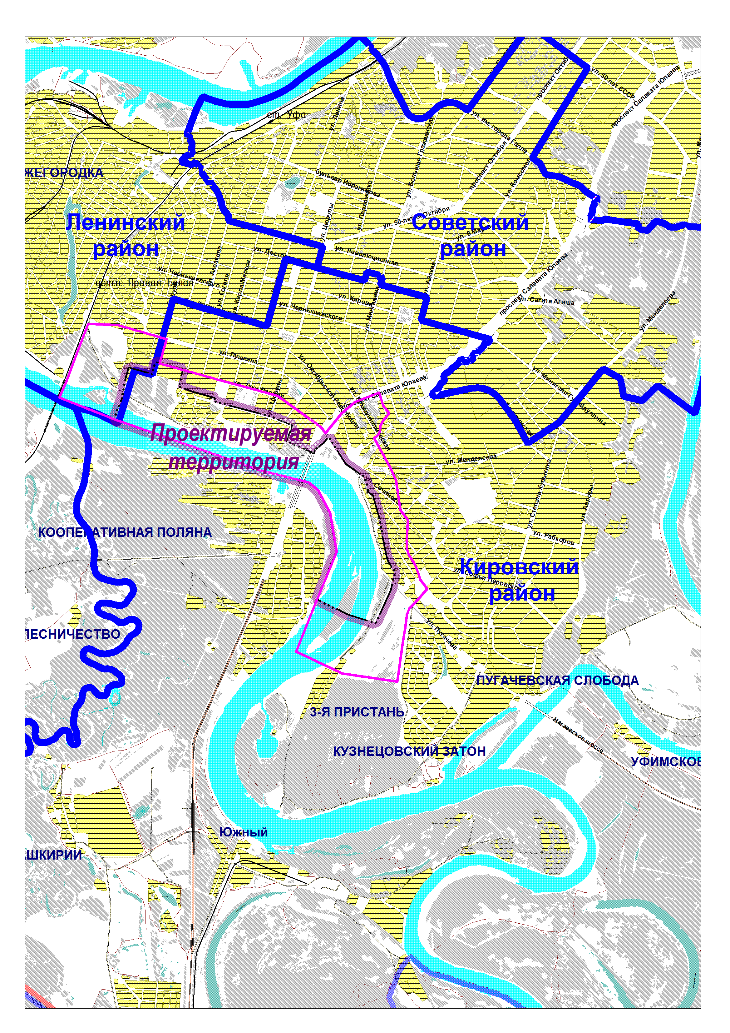

3.4 Климатические условия

г. Уфа Республика Башкортостан, Россия, 54.74°С 55.97°В 158м над у.м.

Средняя температура и осадки

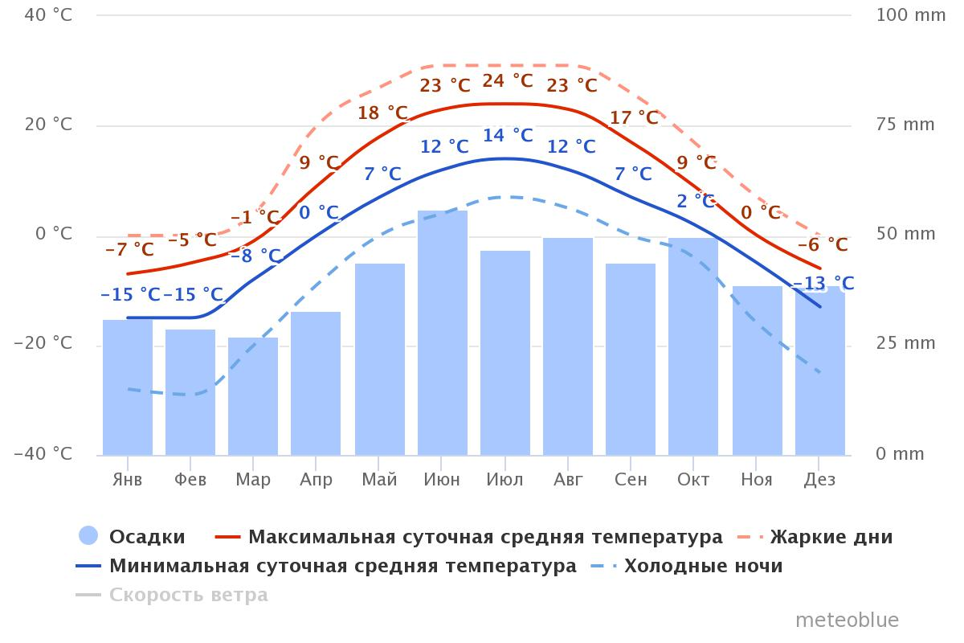

"Максимальная средняя суточная температура" (плотная красная линия) указывает на максимальную среднюю температуру в течение отдельных дней месяца на Уфе. Аналогично этому "Минимальная средняя суточная температура" (плотная синяя линия) указывает на минимальную среднюю температуру. Жаркие дни и холодные ночи (пунктирная красная и синяя линии указывают на среднюю температуру в самый жаркий день и самую холодную ночь каждого месяца в течение 30 лет. При планировании отдыха вы будете в курсе средней температуры и готовы как к самым жарким, так и к самым холодным дням.

### Облачно, солнечно и дни осадков

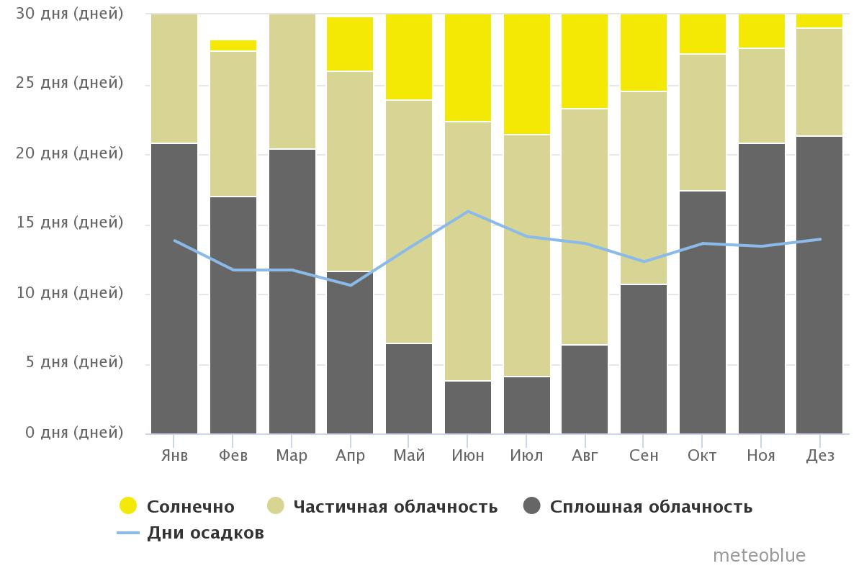

График указывает на количество солнечных, частично облачных и туманных дней, а также дней выпадения осадков. Дни, когда слой облаков не превышает 20%, считаются солнечными; 20-80% покрова считается частичной облачностью, а более чем 80% считается сплошной облачностью.

### Максимальные температуры

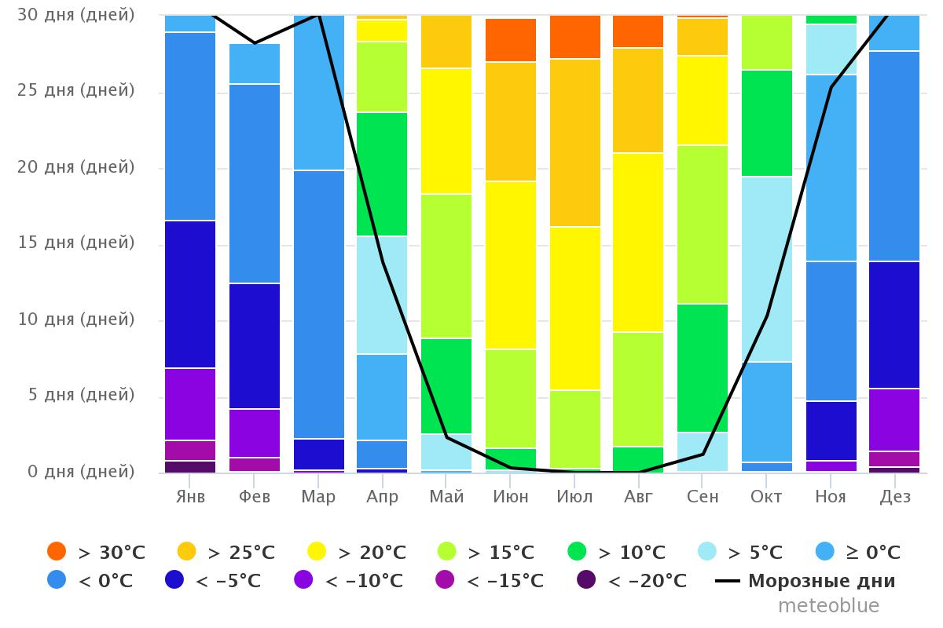

Диаграмма максимальной температуры в Уфа указывает на то, сколько дней в месяце достигается определенная температура.

### Количество осадков

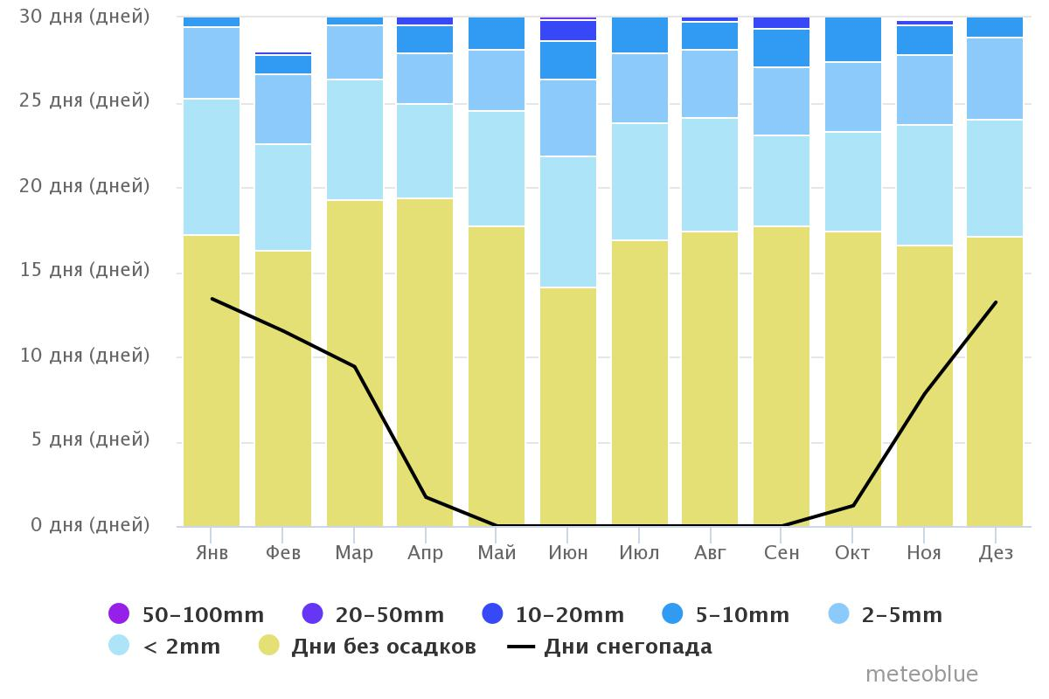

Диаграмма выпадения осадков в Уфа указывает на то, сколько дней в месяце достигается определенное количество осадков. В местностях с тропическим или муссонным климатом, прогноз о выпадении осадков может быть занижен.

### Скорость ветра

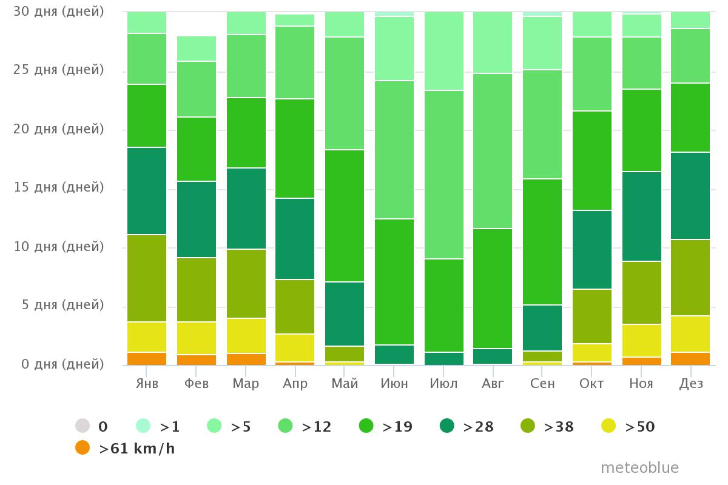

Диаграмма Уфа показывает, в течение скольких дней в месяце может быть достигнута определенная скорость ветра.

### Роза скоростей ветра

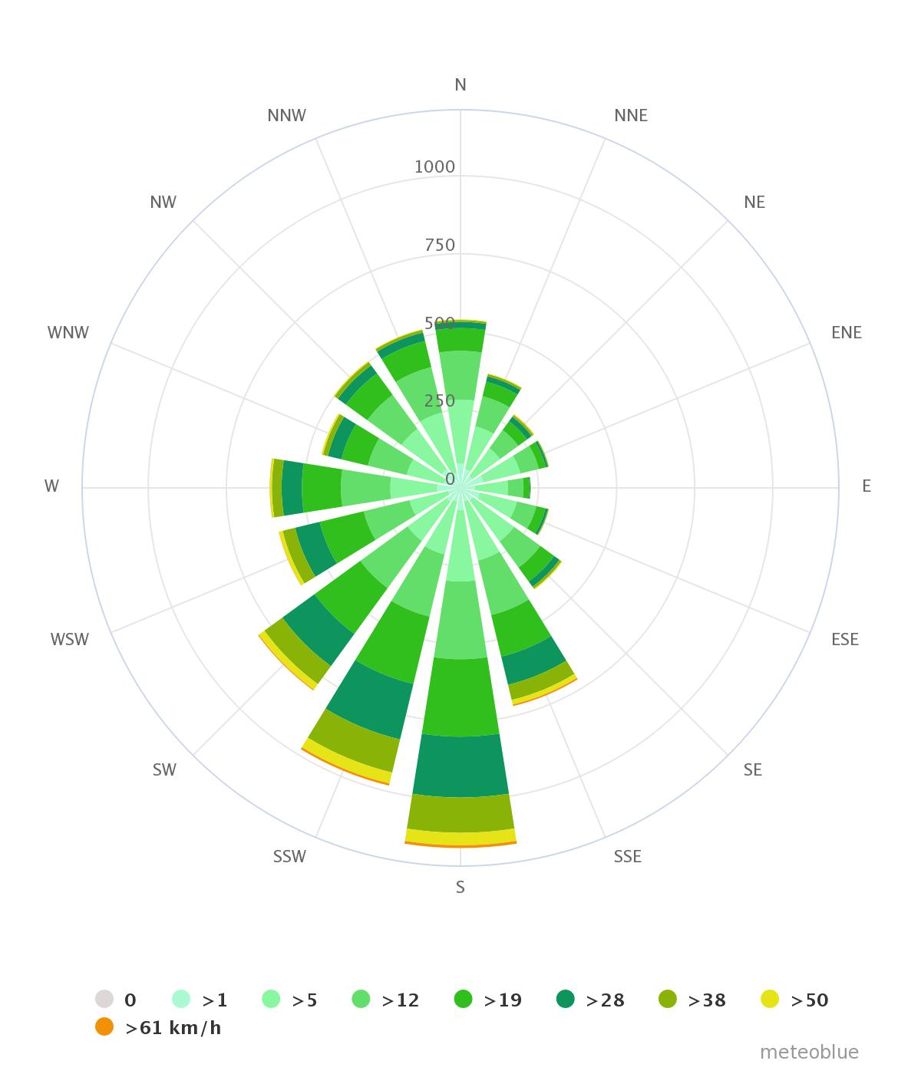

Роза скоростей ветра Уфа указывает на то, сколько часов за год ветер дует с определенного направления.

3.5 Схема расположения территории проектирования в структуре города.

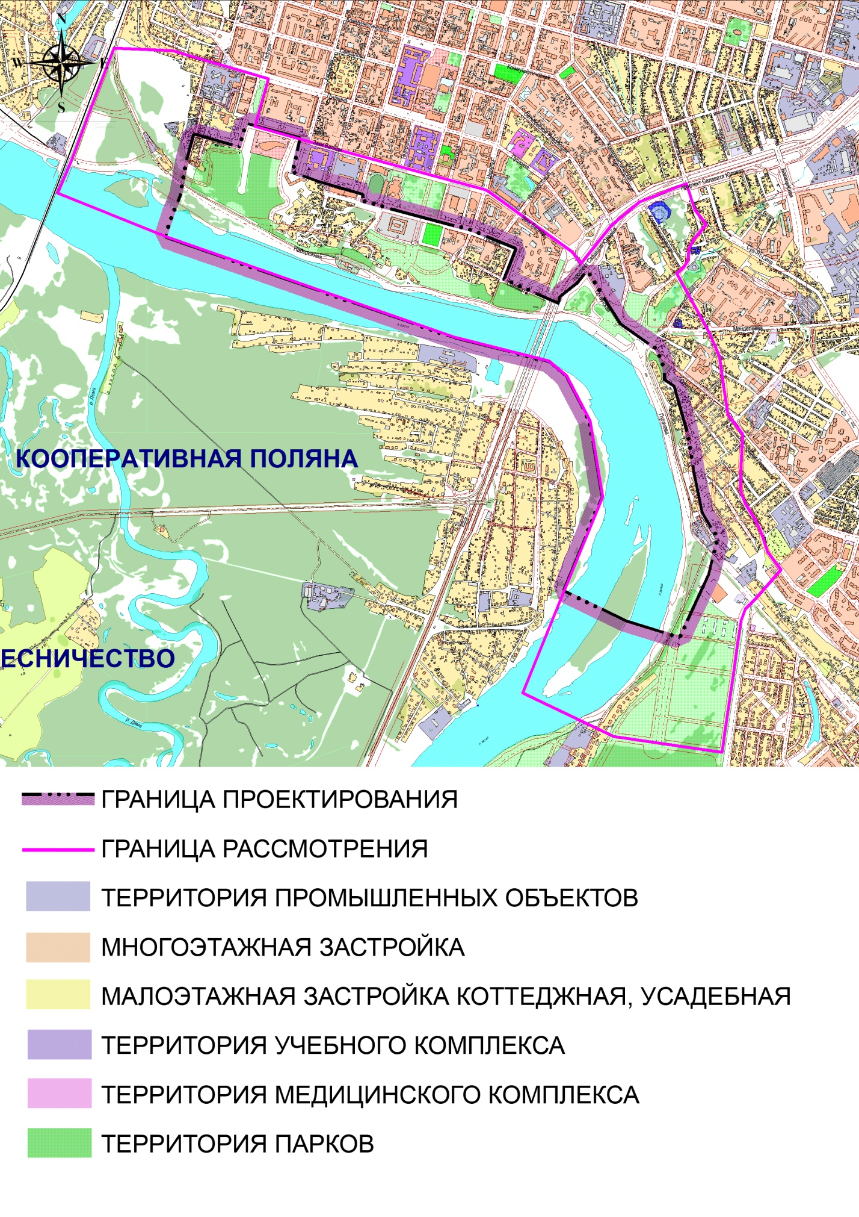

3.6 Схема территориальных зон градостроительного регламента.

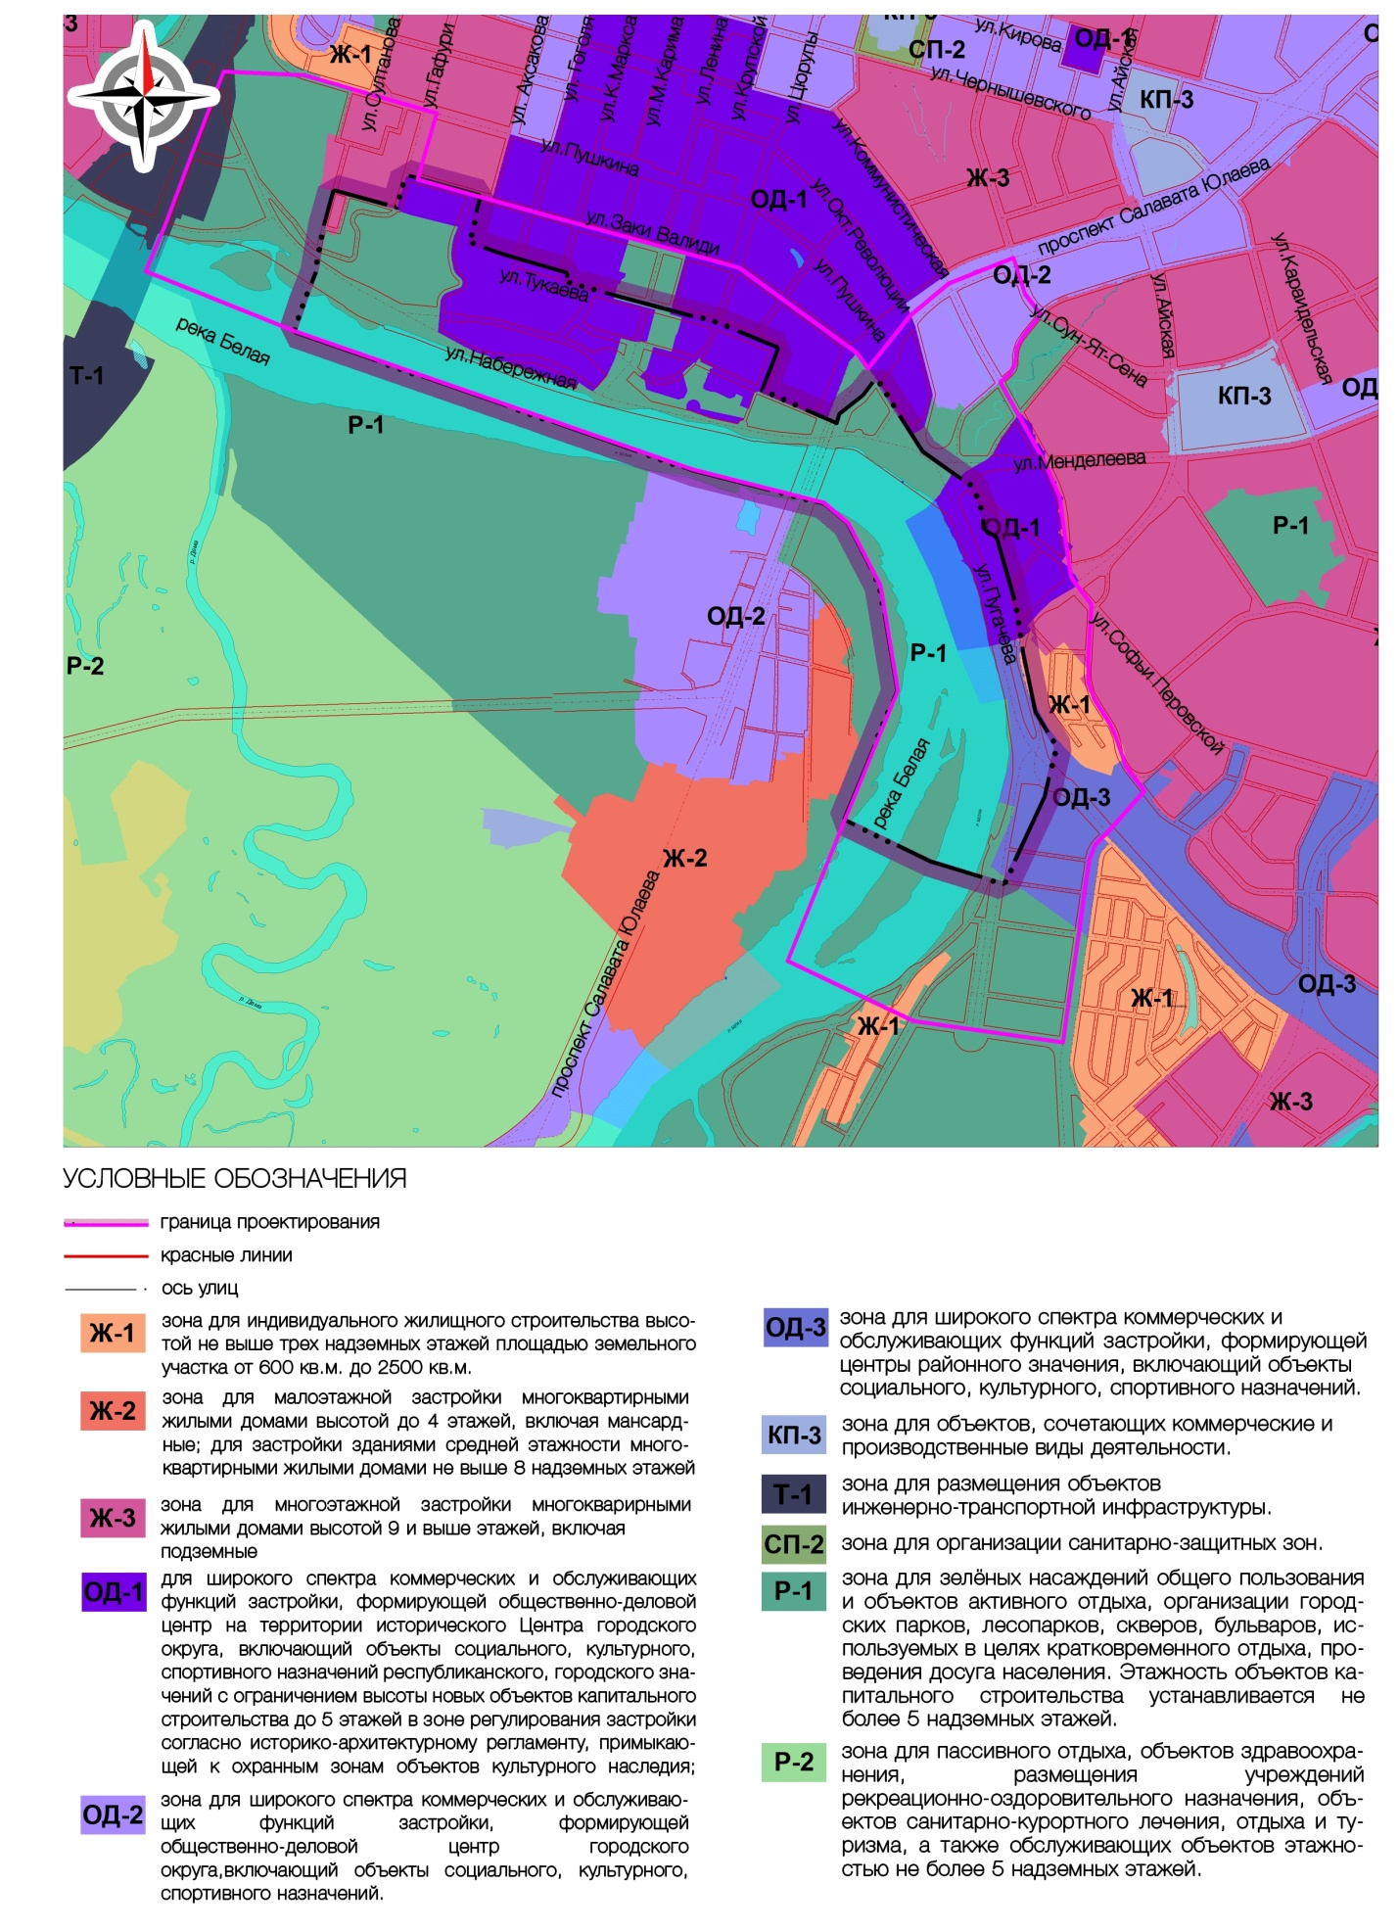

3.7 Схема зон особого контроля градостроительной деятельности.

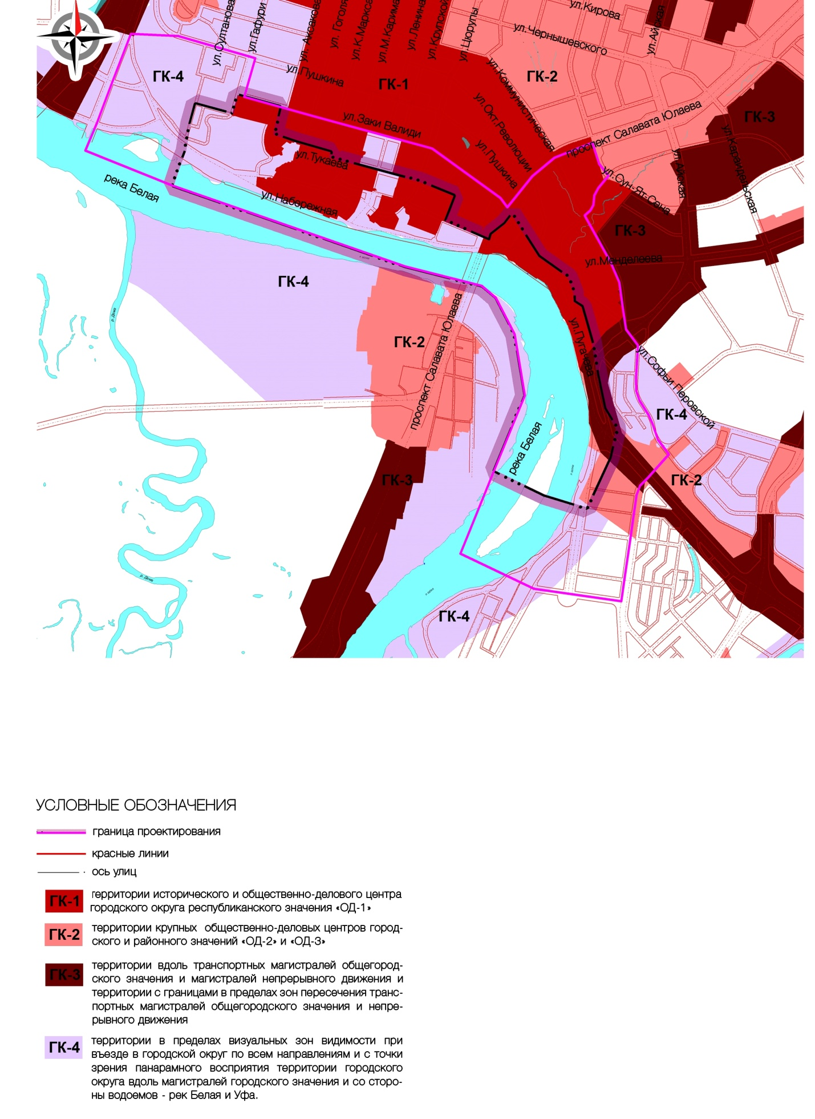

3.8 Схема расположения объектов культурного наследия.

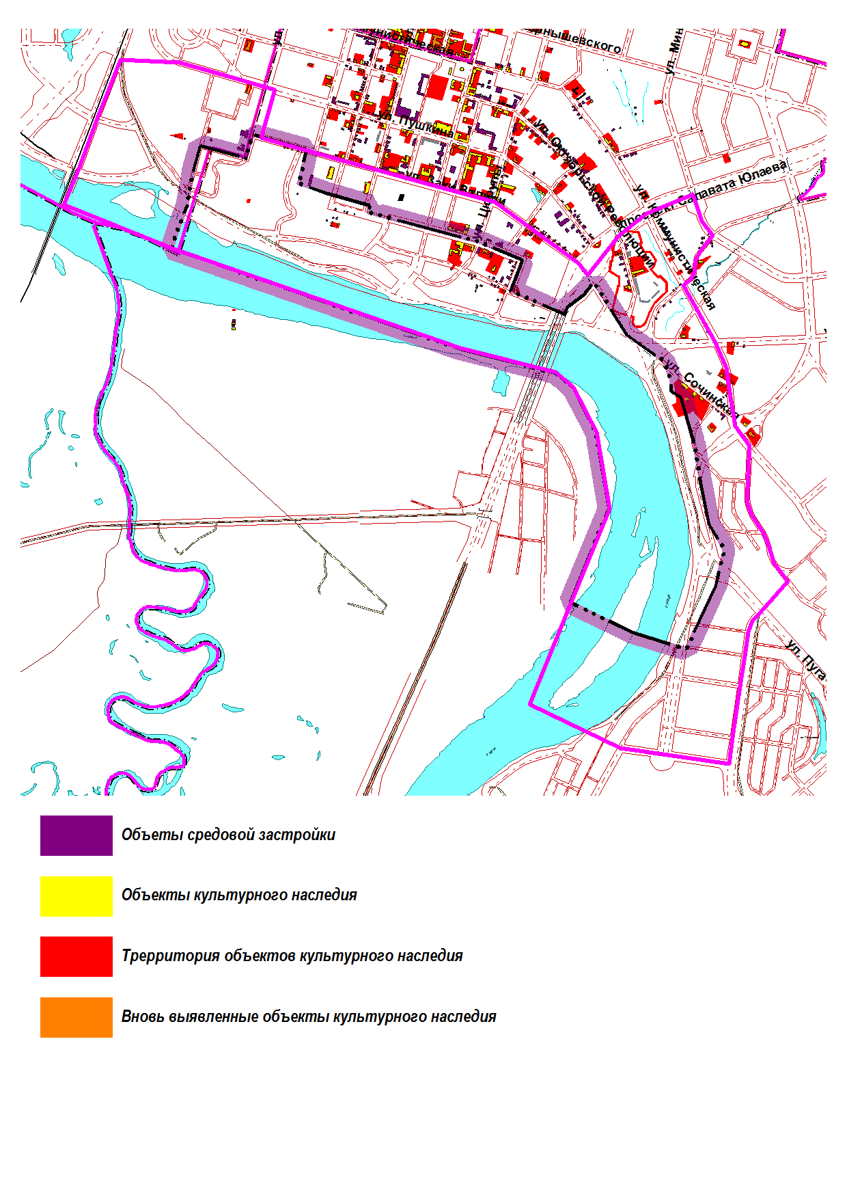

3.9 План города Уфы 1925 г.

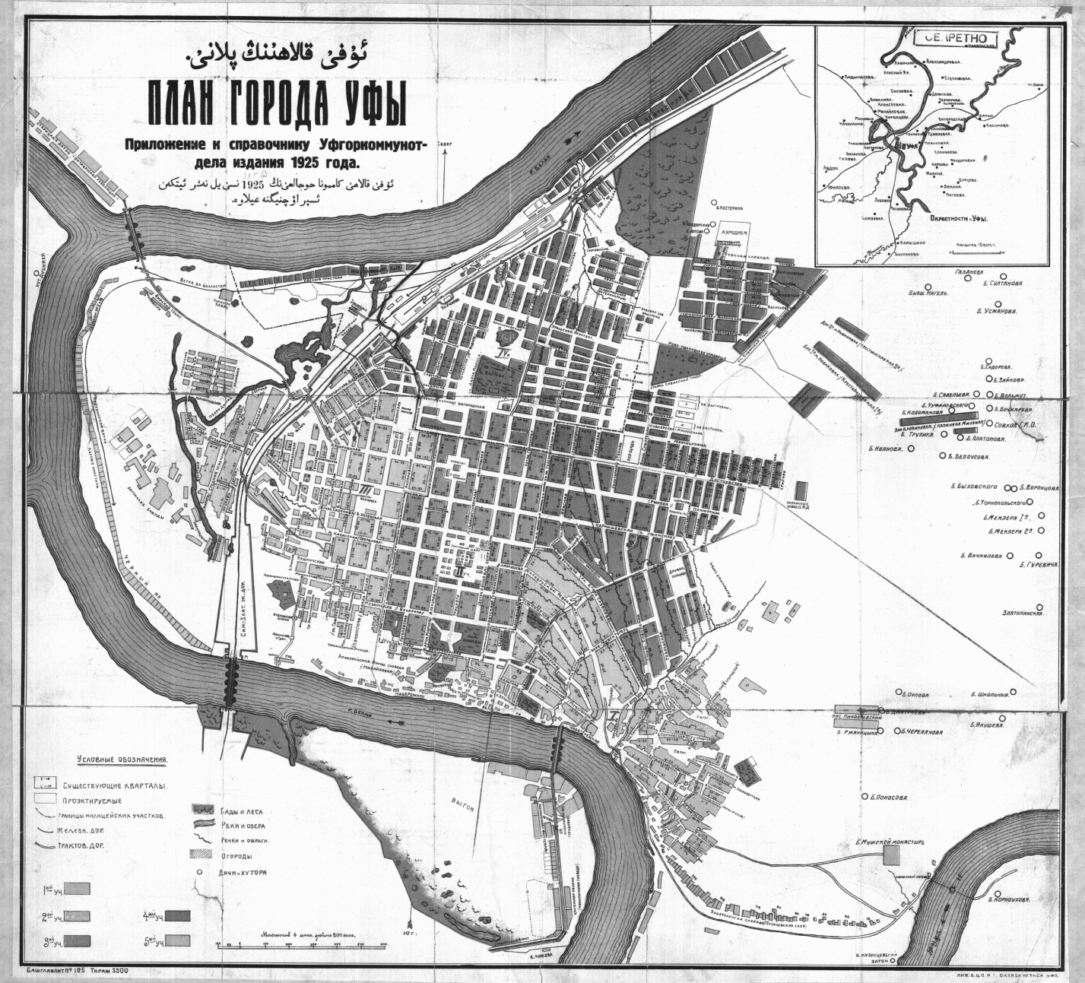

3.10 Схема размещения организаций дошкольного и школьного образования с указанием количества учащихся.

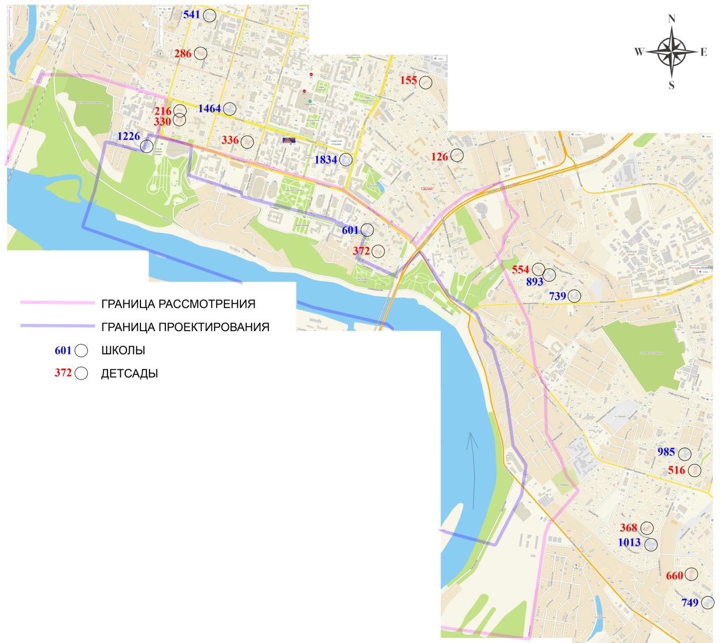

**4. РЕКОМЕНДАЦИИ**

4.1 Границы территории проектирования.

Площадь территории проектирования по заданию 284,51 га. На данную территорию предоставляются топографические материалы. При формировании проектных предложений рекомендуется ориентироваться на границы территории рассмотрения площадью 616,02 га. При наличии обоснования допускается изменение границы проектирования или рассмотрения.

4.2 Культурно-исторические особенности территории.

Проектируемая территория имеет важное историческое, административное и культурное значение как для городского округа Город Уфа, так и для Республики Башкортостан.

На территории проектирования и прилегающих территориях располагаются:

- административные здания правительства Республики Башкортостан

- наиболее узнаваемые символы города: Памятник Салавату Юлаеву и Монумент Дружбы

- популярный среди Уфимцев сад культуры и отдыха им. С. Юлаева.

- Конгресс-холл - место проведения мероприятий и встреч на высшем уровне (В июле 2015 года в здании Конгресс-холла проходили основные встречи глав государств ШОС и БРИКС)

- площадь пред Конгресс-холлом - место проведения концертов и кинопоказов на открытом воздухе, а так же популярное среди жителей Уфы общественное пространство.

- один из крупнейших высших учебных заведений Республики Башкортостан - Башкирский Государственный Университет (БашГУ)

- спортивно-оздоровительный комплекс "Юность" с открытым бассейном.

- другие объекты республиканского, городского и районного значения.

Значительная часть располагающихся на территории проектирования и прилегающих к территории проектирования объектов относится к объектам культурного наследия.

В центральной части территории проектирования (на месте Монумента Дружбы) располагался Уфимский Кремль, давший начало развитию города.

При проектировании следует особое внимание уделить взаимодействую проектируемых объектов и существующей застройки, а так же подчеркнуть историческое значение проектируемой территории для города.

4.3 Видовые точки.

Вид на территорию проектирования открывается с Оренбургского тракта (автодороги Уфа-Аэропорт) при подъезде к административно-деловому центру города. Так же набережная и южный склон просматриваются при проезде через город по железнодорожным путям (с железнодорожного моста). Таким образом набережная и южный склон являются визитными карточками города и требуют особого отношения к качеству принимаемых архитектурно-градостроительных решений. Следует обратить внимание на формирование силуэта города с данных видовых точек.

4.4 Использование набережной

Протяжённость набережной р. Белая в границах рассматриваемой территории составляет около 5 км. Реку на данном участке пересекают 2 автомобильных моста (старый и новый) соединяющих проспект Салавата Юлаева с Оренбургским трактом и железнодорожный мост. В настоящий момент ведётся реконструкция набережной на участке от автомобильного до железнодорожного моста. Несмотря на большое количество рек проходящих по территории, город испытывает недостаток в благоустроенных набережных. В первую очередь это объясняется сложным рельефом и затруднённой доступностью береговой линии. С этой точки зрения разрабатываемый участок набережной является наиболее перспективным и имеет значении для всего города.

При проектировании следует предусмотреть пешеходные и транспортные связи застройки(существующей и проектируемой) и набережной. Ограничение доступности набережной в настоящий момент затрудняет её использование для отдыха городского населения и размещения объектов застройки. Вдоль набережной предлагается сформировать общественное пространство городского значения.

4.5 Зелёный каркас города

На территории проектирования располагается большое количество зелёных насаждений. Большинство зелёных насаждений не благоустроенны и не используются как рекреационные территории. В тоже время территория проектирования включает достаточно благоустроенные сад культуры и отдыха имени Салавата Юлаева (ранее Сад им. Н. К. Крупской) и Сквер имени Зии Нуриева.

При проектировании следует рассмотреть возможность формирования зелёного каркаса города с использованием зелёных насаждений на территории проектирования и прилегающих территориях.

4.6 Предложения по застройке территории

На территории проектирования рекомендуется разместить жилую и общественную застройку. При проектировании необходимо выгодно использовать сложный рельеф территории. Наиболее доступные территории на вершине склона и вдоль набережной предлагается использовать для размещения общественных зданий и объектов обслуживания. На менее доступных территориях на склонах предлагается размещение жилой застройки.

Существующую индивидуальную жилую застройку расположенную на склонах рекомендуется упорядочить или снести, в случае если здания не относятся к объектам культурного наследия.

4.7 Общественные пространства

В структуре общественных пространств необходимо учесть существующие значимые и популярные объекты располагающиеся на территории проектирования и прилегающих территориях.

При проектировании следует основываться на 3-х ступенчатую иерархию общественных пространств:

1) Общественные городские пространства

2) Общественные пространства района или квартала.

3) Локальные общественные пространства на группу зданий(домов).

4.8 Улично-дорожная сеть

Проектирование улично-дорожной сети на территории проектирования рекомендуется вести с учётом сложного рельефа территории и значительных перепадов высот. Возможность размещения объектов улично-дорожной сети рекомендуется рассмотреть на начальных стадиях проекта.

4.9 Утверждённые проекты планировки и межевания

На территорию проектирования утверждены ряд проектов планировки территории. Участникам конкурса предлагается ознакомится с материалами. Проектные решения допускается разрабатывать не опираясь на утверждённые проекты планировки.

Проект планировки территории, ограниченной створом железнодорожного моста через реку Белую в районе улицы Нехаева, подножием южного склона правобережья реки Белой, пересечением улиц Пугачева и Бельской и урезом воды реки Белой в Кировском районе городского округа город Уфа Республики Башкортостан

Разработчик: Генпроект

Заказчик: ГУП ФЖС РБ

Утверждён: 06.03.2013

Проект планировки и проект межевания территории, ограниченной улицами Водопроводной, Пятигорской, Гафури, Заки Валиди и рекой Белой в Кировском районе городского округа город Уфа Республики Башкортостан

Разработчик: Генпроект

Заказчик: Фонд жилищного строительства при Президенте РБ

Утверждён: 30.12.2014

Проект планировки и проект межевания территории, ограниченной улицей Пугачева, рекой Белой и рекой Уфа в Кировском районе ГО г.Уфа РБ

Разработчик: ООО ГлавПроект

Заказчик: МУП Служба заказчика и технадзора

Утверждён: 21.02.2017

ПП и ПМ территории общего пользования пр. Салавата Юлаева, ул. Адмирала Макарова, Интернациональной, Восточного обхода ГО г.Уфа РБ, ул. Сельской Богородской в Кировском, Советском, Октябрьском, Орджоникидзевском и Калининском районах городского округа город Уфа Республики Башкортостан.

Заказчик: Управление по строительству, ремонту дорог и искуств.сооружений Администрации ГО г.Уфа РБ

Утверждён: 18.10.2017

4.10 Нормативные документы

Перед проектированием участникам конкурса настоятельно рекомендуется ознакомится со следующими документами действующими на территории городского округа город Уфа Республики Башкортостан:

- Уфа. Корректировка генерального плана. Выполнена ЗАО "Ленинградский Промстройпроект по заказу Главархитектуры Администрации городского округа город Уфа РБ, утверждена 04.08.2006 г.;

- Генеральный план г. Уфы. Выполнен НИПИ Урбанистики по заказу Главархитектуры Администрации городского округа город Уфа РБ, утвержден 17.01.1996.;

- Правила землепользования и застройки городского округа город Уфа Республики Башкортостан. Выполнены Главархитектурой Администрации городского округа город Уфа РБ, утверждены 28.06.2017 г.

- Нормативов градостроительного проектирования городского округа город Уфа Республики Башкортостан, утвержденных решением Совета городского округа город Уфа Республики Башкортостан от 23.12.2009 г. № 22/6;